Муниципальное общеобразовательное автономное учреждение « Гимназия № 3»

Тест по окружающему миру
2 класс

составила
учитель начальных классов
Гаврилова Ольга Витальевна

г. Оренбург
2013

1. Подпиши на контурной карте _________________________
1. Экватор 2 Южный полюс 3. Северный полюс 4 Материки 5. Океаны
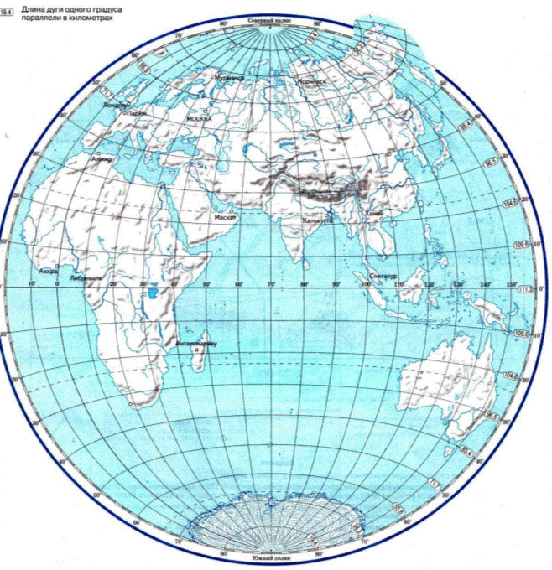
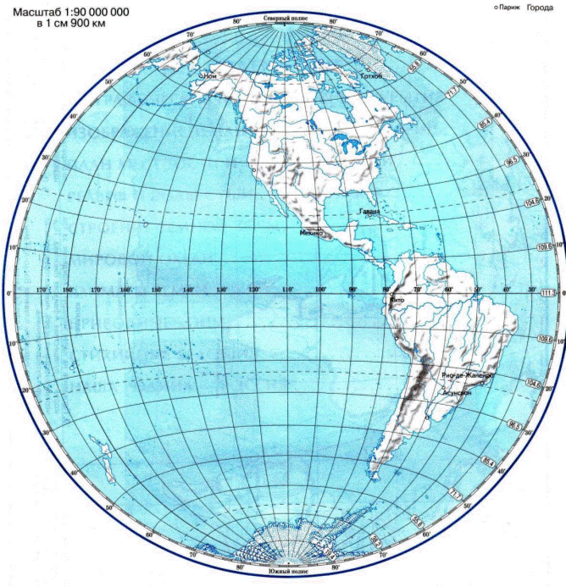

2. Вставь пропущенные слова в предложениях.
1. На материке _________________находятся две части света Европа и Азия.
2. Самый жаркий материк это______________________.
3. В часть света __________________ входят два материка Северная и Южная Америка
4. _______________________ - это самый холодный материк.
5. Австралия – самый_____________________материк.
6. Глобус – это ____________________________________________.

3. Подпиши на глобусе линии и точки

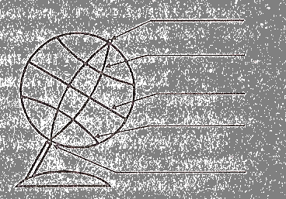

4. Восстанови рассказ:
Модель Земли называют ____________________. А условное изображение поверхности Земли на плоскости называют ____________________________. Существует много видов географических карт. На физической карте синим цветом обозначена ________, коричневым, желтым, зеленым - ________, белым – _________. Каждая карта имеет свой ____________. Если работаешь у настенной карты, стой ________, когда держишь указку в правой руке, и _________, когда указка в левой.

Используемые интернет- источники:
- http://krasnoe.ucoz.ru/load/geografija/konturnye_karty/konturnaja_karta/33-1-0-182 - контурная карта полушарий.
- https://www.google.com/search?q=%D0%BA%D0%BE%D0%BD%D1%82%D1%83%D1%80%D0%BD%D0%B0%D1%8F+%D0%BA%D0%B0%D1%80%D1%82%D0%B0&hl=ru&tbm=isch&tbo=u&source=univ&sa=X&ei=ILhLUbvaPMqAtAa164HIDw&ved=0CC8QsAQ&biw=1360&bih=661#hl=ru&tbm=isch&sa=1&q=%D0%BF%D0%BE%D0%B4%D0%BF%D0%B8%D1%88%D0%B8+%D0%BD%D0%B0++%D0%B3%D0%BB%D0%BE%D0%B1%D1%83%D1%81%D0%B5+%D1%82%D0%BE%D1%87%D0%BA%D0%B8+%D0%B8+%D0%BB%D0%B8%D0%BD%D0%B8%D0%B8&oq=%D0%BF%D0%BE%D0%B4%D0%BF%D0%B8%D1%88%D0%B8+%D0%BD%D0%B0++%D0%B3%D0%BB%D0%BE%D0%B1%D1%83%D1%81%D0%B5+%D1%82%D0%BE%D1%87%D0%BA%D0%B8+%D0%B8+%D0%BB%D0%B8%D0%BD%D0%B8%D0%B8&gs_l=img.3...148761.160393.4.160694.33.30.0.0.0.2.128.2411.29j1.30.0...0.0...1c.1.7.img.uHX-AKD-ndM&bav=on.2,or.r_cp.r_qf.&fp=c45f314d8c0f6b7a&biw=1360&bih=661&imgrc=12FkhLTcwODG2M%3A%3BFB8ITYZNssIp3M%3Bhttp%253A%252F%252Fdo.znate.ru%252Fpars_docs%252Frefs%252F35%252F34594%252F34594_html_mab911b2.gif%3Bhttp%253A%252F%252Fdo.znate.ru%252Fdocs%252Findex-34594.html%3B368%3B257 - картинка глобус
- 3. http://topreferat.znate.ru/docs/index-10777.html - « Восстанови рассказ»

